附件3

第24届广东省青少年机器人竞赛
天宫建设规则（初稿）

1活动简介
中国航天技术发展迅速，成果卓著，享誉全球。2011年9月29日，第一个先导试验型的空间站“天宫一号”成功发射；2021年6月17日，神舟十二号载人飞船升空，聂海胜、刘伯明、汤洪波进入核心舱，标志着中国人首次进入自己的空间站。本赛项主题为“天宫建设”，模拟部分空间站建设流程，完成火箭运输、发射架搭建、轨道同步、舱体对接等多项任务。
2组队方式
比赛分为小学、初中、高中等三个组别，以团队方式完成，每支队伍由2名选手和1—2名辅导老师组成，选手须为省赛活动时在读的中小学生。
3比赛场地
3.1 规格要求：竞技场地总长3000mm×总宽2000mm喷绘哑面刀刮布。起点和终点为地球基地（待命区），场地中央为放置8块长500mm×宽500mm的可换拼装块的位置，十字拼装块由黑色引导线分割成4个分区（不含黑色引导线）。地球基地位置、各任务的位置、各任务之间的连线、可换拼装块的数量和具体位置在赛前由裁判现场抽签决定并用胶布进行固定。如果可换拼装块不足8块，由带黑色十字引导线的固定拼装块补足。黑色引导线宽度为20～25mm。
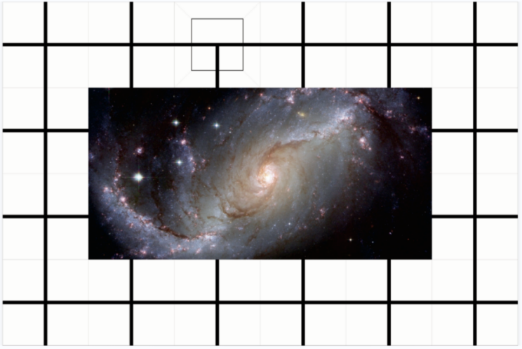
比赛场地示意图
3.2 场地环境：机器人比赛场地环境为冷光源、低照度、无磁场干扰。由于一般场地环境的不确定因素较多，例如场地表面不平整、光照条件有变化等，选手在设计机器人时应考虑各种应对措施。
4 机器人
4.1 搭建器材要求
活动要求选手自行设计和构建机器人，所需材料均不限品牌厂家，不限数量品种。可以使用3D打印件，但每个部件尺寸不得超过150mm×150mm×60mm，厚度不超过5mm的切板，长宽之和≤300mm。机器人上的所有零部件必须可靠固定，不允许分离或脱落在场地上，不得使用其他可能损坏活动场地的危险元件。
活动器材中不能含有说明书、装配图、通讯设备等违规物品。活动前，选手自备的器材中，除电机、电池盒、传感器、遥控器、摄像头之外，其他器材必须是独立的散件，不得提前组装或使用商用完整套件。结构件为独立的长方体（含曲轴状）、圆柱体 （含齿轮状、锥状）、正方体、带状体、异型体等。报名参赛者，视为默认组委会拥有本规则的最终解释权。
4.2 机器人设计要求
项目 | 要求
数量 | 每支队伍只允许使用1台机器人。
规格 | 机器人的重量不得超过3kg，外形最大尺寸不得超过长250mm×宽250mm×高250mm。竞技开始后，可伸展超出此尺寸。
主控器 | 限1个。
传感器 | 数量不限，均为独立于主控器的模块，不可与主控器一体化集成。
电机 | 驱动电机（用于机器人移动）不超过2个，动作电机（用于机器人执行任务动作）不超过7个，独立于主控器的模块，不可与主控器一体化集成。电机可以通过驱动板和主控器进行有线连接。
电池 | 机器人直流电源电压不得超过9V。选手须使用安全可靠电池，主办单位有权要求选手更换被认为不安全或有安全隐患的电池。
其他 | 机器人设计必须是按程序自主运行的，一键启动（按一个按钮或拨一个开关），能原地旋转，旋转的次数可控。规则允许范围以外的零件、材料、结构均视为不可使用。
检录 | 选手第一轮进场竞技前，机器人必须散件入场，并通过全面检查，以确保符合相关规定。选手应对不符合规定的地方进行修整改进，方可参加竞技。

5 任务说明
活动任务分为机器人拼装和机器人竞技两大部分。
5.1 机器人拼装
选手在搭建区按照活动任务和要求，在120分钟内完成1台机器人的拼装、编程和调试。拼装调试时间结束后，将机器人放置在裁判指定的地方封存，直至第一轮活动前，选手不得触碰和调整机器人。
5.2机器人竞技
5.2.1总体说明：每支队伍的机器人在150秒内从地球基地出发，全程须沿着黑线行走完成各项任务（完成任务时允许暂时脱离黑线），任务完成后需返回脱离黑线的位置继续行走，最后返回地球基地。任务包含顺利起航、火箭运输、空间站组装、更换电池、采集数据、太空巡游、太空观测、轨道同步等试验任务和神秘任务，最后返回地球基地。
5.2.2 任务详解
任务一 顺利起航：机器人从地球基地出发。
得分判定：机器人垂直投影部分整体离开地球基地拼装块，视为完成任务，得20分。
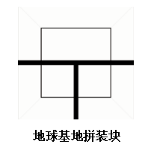
任务二 火箭运输：场地中有4个火箭道具分上层和底座两组分别放置在两个拼装块，需机器人自动完成拼装并放在指定的发射区域内（某一十字线拼装块的一个分区内）。机器人需到达地图中两处火箭放置处，每个放置处有两个火箭模型，火箭模型为直径40mm×高70mm的木圆柱，抓取的火箭模型必须离地。
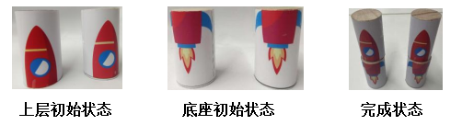
得分判定：将火箭模型整体竖立放置在发射区域中并没有压黑线，视为完成任务，每个得15分，如将两节火箭模型重叠垒高放置，每组再奖励20分，满分100分。
任务三 空间站组装：机器人组装空间站，其中2—4组任务道具空间站模型的核心在地图上固定，其他部件放置在核心部件的拼装块内，模型与核心的连接方式为磁吸连接。
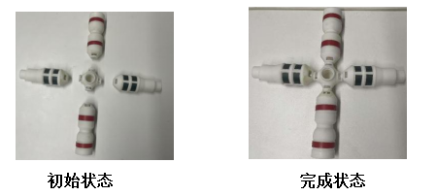
得分判定：成功对接且模型单个对接成功得20分，全部公布结构成功对接再得20分，最高100分。
任务四 更换电池：机器人需要自动将电池舱（某一个十字拼装块）中放置在指定位置（某一个分区）的1个“新电池”放置到“旧电池”的分区。机器人把电池舱中的放置在指定位置1个“旧电池”取出，电池为尺寸长65mm×宽40mm×高40mm的木块。
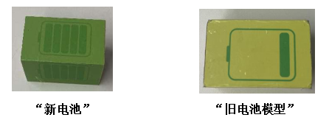
得分判定：新旧“电池”须整体垂直投影在规定分区区域内（不允许压黑线），方为成功。放置“新电池”，得20分；取出“旧电池”，得20分。
任务五 采集数据：封存机器人后任务区域内抽签放置4个模型颜色位置，2个代表太空气压、辐射等有效信息，2个为干扰信息，模型为直径40mm×高70mm的木圆柱。模型有2种颜色，每种颜色各2个，各自放置在轨道固定区域（某一个十字拼装块的两个分区）内（分区一或分区二，如分区一放置2个蓝色，则分区二可放置2个红色，反之亦可）。机器人需识别对应的颜色，并将模型搬运放入正确的信息区域中，模型放置位置现场抽选确定。
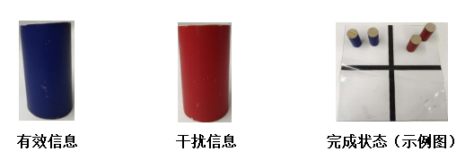
得分判定：2个同一颜色的模型须整体垂直投影放置在规定区域内（不允许压线），方为成功。每组得30分，满分60分。
任务六 太空巡游：机器人沿黑色引导线从非十字线拼装块的一口进入，从另一口出去，在巡游过程中也可以通过十字线拼装块。通过一个非十字拼装块记8分，多次经过不重复计分。
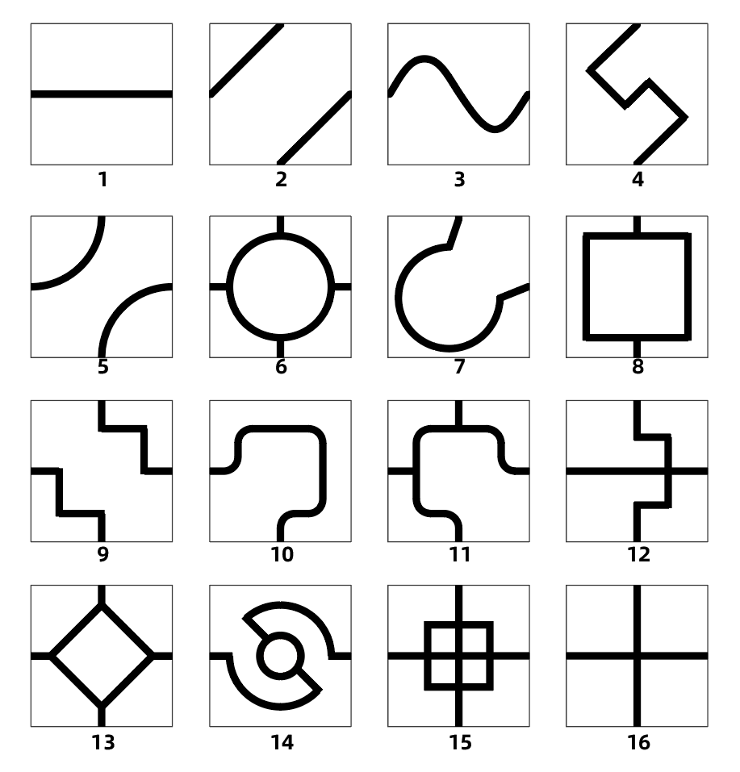
拼装块示例图（包括但不限）

任务七 太空观测：封存机器人后，随机抽取一个星球进行观测，机器人需要识别抽取的星球的二维码进行解读，机器人停止移动并通过LED灯或者屏幕显示对应颜色2秒以上。观测星球为1号星球显示红色，2号星球显示绿色，3号星球显示蓝色。观测成功得50分。
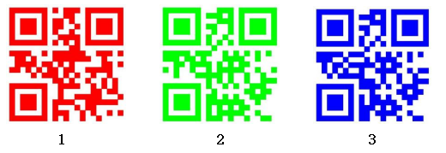
任务八 神秘任务：神秘任务的具体要求由比赛现场赛题给出，要求参赛机器人能够实现基本巡线、捉取、放置、声光指示、颜色识别等功能。完成神秘任务，得50分。
任务九 轨道同步：机器人需要与来回循环运动中的空间站模型进行同步，轨道速度约为每米10秒，将航道中的“样品”从空间站中取下并带回地球基地，道具为直径30mm，高70mm的木圆柱。
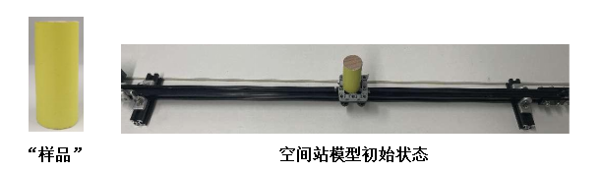
得分判定：机器人从在运动过程中的空间站中成功将“样品”取下并带回地球基地，得80分。
任务十 安全返航：安全返航是让机器人回到地球基地拼装块，完成任务的标准是机器人垂直投影完全进入地球基地拼装块。此任务为最后一个任务，成功回到地球基地记50分。
6 成绩奖励
6.1 成绩计算：比赛至少进行2轮，累加各轮成绩之和为该队总成绩。总成绩以完成任务得分的高低排序，任务得分相同的，以总完成时间少者排前，总时间相同的，以机器人重量轻者排前。
参赛队一次性流畅完成所有任务（每项任务均有得分），机器人没有重试、重启或场外维修，总分奖励50分。
6.2 表彰奖励：主办单位根据参赛队的总成绩排序，约按15%、35%和50%的比例评定一、二、三等奖，颁发奖牌证书。
7 比赛流程
7.1 搭建编程：机器人搭建、编程和调试只能在准备区进行，时间为120分钟。参赛队的队员检录后方能进入准备区，裁判员对参赛队携带的器材按照4.1的要求进行检查，并对参赛队伍携带的机器人控制器内程序清零。选手不得携带U盘、光盘和相机等存储和通信器材。参赛队伍自行携带参赛器材。
7.2 赛前准备：准备上场时，队员拿取自己的机器人，在裁判员或者工作人员的带领下进入比赛区。在规定时间内未到场的参赛队将被视为弃权。2名学生队员上场时，站立在待命区附近。队员将自己的机器人放入起始区。启动前，每个队伍有1分钟的准备时间，准备期间不得启动机器人，不能修改程序和硬件设备。完成准备工作后，队员应向裁判员示意。机器人的任何部分及其在地面的投影不能超出起始区。
7.3 启动：裁判员确认参赛队已准备好后，将发出“5，4，3，2，1，开始”的倒计时启动口令。随着倒计时的开始，队员可以用一只手慢慢靠近机器人，听到“开始”命令的第一个字，队员可以触碰一个按钮或给传感器一个信号去启动机器人。
在“开始”命令前启动机器人将被视为“误启动”并受到警告或处罚。机器人一旦启动，就只能受自带的控制器中的程序控制。队员一般不得接触机器人（重试和任务要求的情况除外）。
启动后的机器人不得故意分离出部件或把机械零件掉在场上。偶然脱落的机器人零部件，由裁判员随时清出场地。为了策略的需要而分离部件是犯规行为。启动后的机器人如因速度过快或程序错误将所携带的物品抛出场地，该物品不得再回到场上。
7.4 重试：机器人在运行中如果出现故障或未完成某项任务，参赛队员可以向裁判员申请重试，次数不限，计时不停。裁判员同意重试后，场地状态（含道具）保持不变。重试时，只能在地球基地重启。
7.5 比赛结束：每场比赛时间为150秒钟。比赛时间结束，或参赛队完成全部任务，亦或选手举手示意不准备继续比赛时，裁判员停止计时，结束比赛。此时，选手应立即关断机器人的电源外，不得与场上的机器人或任何物品接触。裁判员记录场上状态，填写记分表。参赛队员应确认自己的得分，将机器人搬回准备区。
8 违规
8.1 机器人拼装开始时间后20分钟仍未未到场的参赛队，取消比赛资格。每轮比赛叫号后3分钟仍未到场的参赛队，该轮成绩为0分。
8.2 第1次误启动将受到裁判员的警告，机器人回到待命区再次启动，计时重新开始。第2次误启动将被取消比赛资格。
8.3 为了策略的需要而分离部件是犯规行为,视情节严重的程度可能会被取消比赛资格。
8.4 机器人以高速冲撞场地设施导致损坏将受到裁判员的警告，第2次损坏场地设施将被取消比赛资格。
8.5 比赛中，参赛队员有意接触比赛场上的物品或机器人，将被取消比赛资格。偶然的接触可以不当作犯规，除非这种接触直接影响到比赛的最终得分。
8.6 不听从裁判员的指示将被取消比赛资格。
8.7 选手所携带的手机和电子手表等通信工具没有处在关机状态的，属犯规行为,视情节严重程度，由裁判处于警告、该轮成绩为0分，乃至取消比赛资格等处理。
9 其它
9.1 本规则由广东省科协事业发展中心（广东科学馆）制定，对规则中未说明事项以及有争议事项，拥有最后权和决定权。广州新烨数码科技股份有限公司团队参与规则的草拟、测试和调整。
9.2 本规则是裁判实施工作的依据，规则没有明确说明的事项，以裁判长现场公布为准。裁判不复查重放的活动录像，如有裁决异议，由其中一名选手在竞技结束后立刻向裁判长提出。
9.3 本规则坚持青少年科技教育公益性和资源共建共享的原则，公开免费供下载使用，不作商业用途。在使用该规则开展活动时，亦不得损害规则制定方的有关权益。

天宫建设比赛记分表

参赛队 组别： 场次：

事项 |  | 分值 | 数量 | 得分
顺利起航 | 离开出发区 | 20
火箭运输 | 成功放置火箭道具（需竖立） | 15/个
火箭运输 | 成功叠放火箭组道具 | 20/组
空间站组装 | 成功对接 | 20/个
空间站组装 | 全部成功额外得分 | 20
出舱更换电池 | 取出旧电池 | 20
出舱更换电池 | 放置新电池 | 20
采集数据 | 正确颜色数据分类 | 30/组
太空巡游 | 经过拼装块得分 | 8/个
太空观测 | 识别正确 | 50
神秘任务 | 具体要求由比赛现场赛题给出 | 50
轨道同步 | “样品”带回基地 | 80
安全返航 | 垂直投影完全进入地球基地 | 50
流畅分 | 完全所有任务无重试 | 50
消耗时间（秒）
总分

关于取消比赛资格的记录说明：

裁判长：
裁判员： 记分员：
参赛队员：

日期：

